HSE 审查/现场考察/常规检查

目标：
此课程结束时，参与者应该：
- 知道并积极参与 HSE 审查/现场考察/常规检查

该课程需要在本地编写。有两种方法可供选择：
- 一是本地（或分公司）已有满足以上目标的培训。在此情况下，可用已有课程替代本模块。
- 如果本地没有这类课程，则需要根据以下建议编写自己的培训课程。
本文件含有涉及教学内容和教学活动的建议，以便达到本模块的教学目标。

关键要素 | 课件/活动
新员工参与审查、现场考察或常规检查。  此模块旨在使用分公司的现有文件为新员工准备审查或考察。  新员工必须积极参加审查（一名工地 HSE 代表跟随），如有可能，撰写全部或部分报告（确认此模块的条件）。 | 分公司审查相关的文件，（以及附件中提供的各个“分册”文件， 涉及 EP 类型的现场考察步骤）。  完成 Moho Nord 在线学习：现场考察（00015981）
审查和实地参观的目的是持续改进工作，而不是检查。
所有人都可以且必须进行现场考察。

预估时长：

用1 小时对现场教学部分进行准备，然后审查、拟定报告及复述总结（1 天）。

教学方法建议：
现场负责人必须组织或利用审查/现场考察，确保每位新员工都参与其中。

- 该课程的参考模块
- TCT 4.1 和 TCT 4.3
- 课程准备
对于此课程，建议使用分公司的说明分册（例如，EP 分册：附件中提供的“现场考察指南”），鉴于分册介绍了审查/现场考察的目的和方法，因此有必要为每位参与者复印一份。

“现场考察”在线学习（00015981）对所有情况和所有分公司都通用，以 EP 的“现场考察指南”分册为基础。如果您没有足够的电脑供每位参与者使用，您可以在投影仪上播放，采用互动方式组织教学。

- 特别注意
新员工应参加的审查不是工作证审查或工地合规性考察，这两个内容是技术共同核心模块的主题（课程 3）：TCT 3.1 和 TCT 3.2
参与者必须积极参与审查报告的拟写和复述，您必须根据审查类型和存储库预先规定参与者的角色。

- 课程安排建议
讲师指导说明：
- 讲师评论
- 课程内容的关键要素
- 活动类型
- “所要提出的问题”/活动说明

阶段/时间安排 | 讲师 | 模块内容的建议
1. Moho Nord 在线学习  20 分钟 20 分钟 | 现场考察在线学习  开始 Moho Nord 关于现场考察的在线学习。  如果您所在的工地无法保证每人都有电脑，您可以直接使用投影仪和参与者一起完成学习，并通过互动问答的形式组织提问。 | 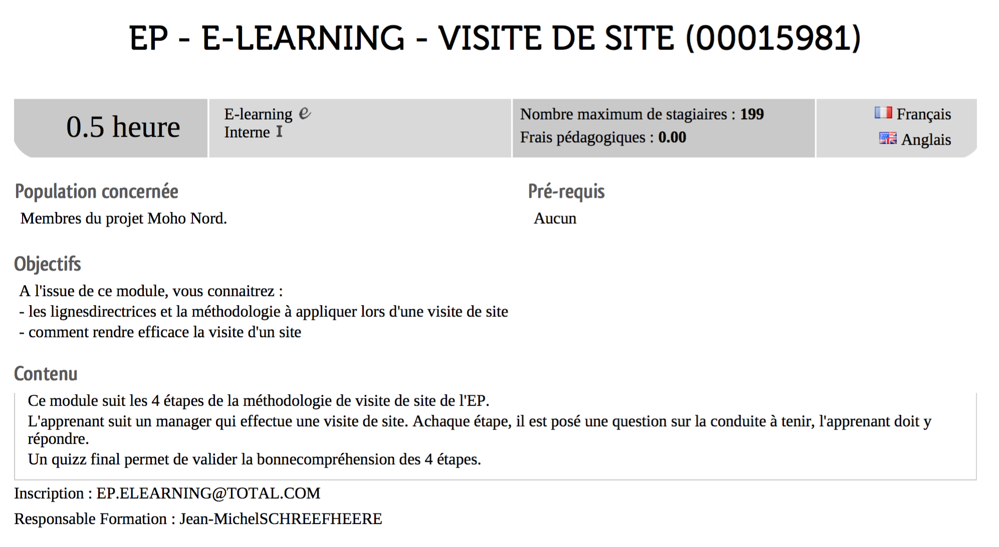
2.了解审查  40 分钟 1 :00 | 审查方法  向参与者介绍即将参加的审查方法。  任何类型的审查/现场考察/HSE 实地参观，工作证审查除外。  详细说明每个人必须扮演的角色，以审查存储库及分公司/工地存储库的指南或文件中的正式专业知识为依据。  需传达的关键信息：  审查和实地参观的目的是持续改进工作，而不是检查。  所有人都可以且必须进行现场考察。  同样需想参与者介绍在审查报告拟写和复述中所扮演的角色。  以审查的人为因素为依据，尤其是对主动聆听的人为因素进行回顾后，完成对本模块内容的访谈。  当然，审查提供了进行安全接触和使用隐患报告卡的实践方法，以及访谈期间主动聆听的机会 （TCT 4.1 和 4.3）。  约定开始审查/考察 | 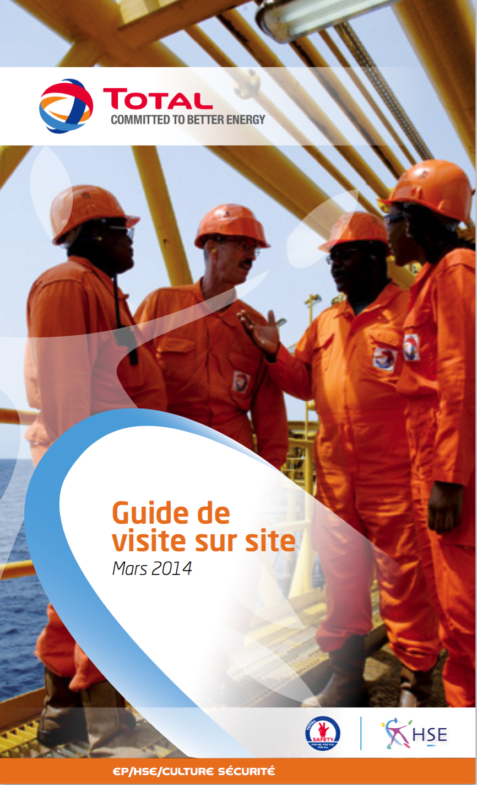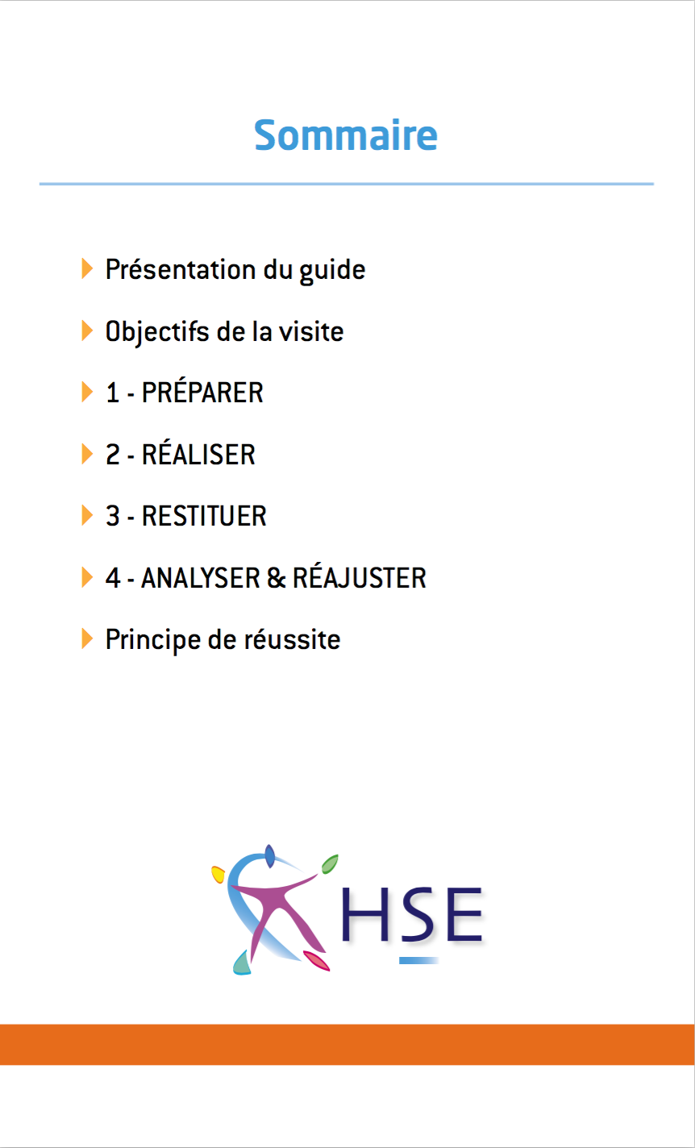  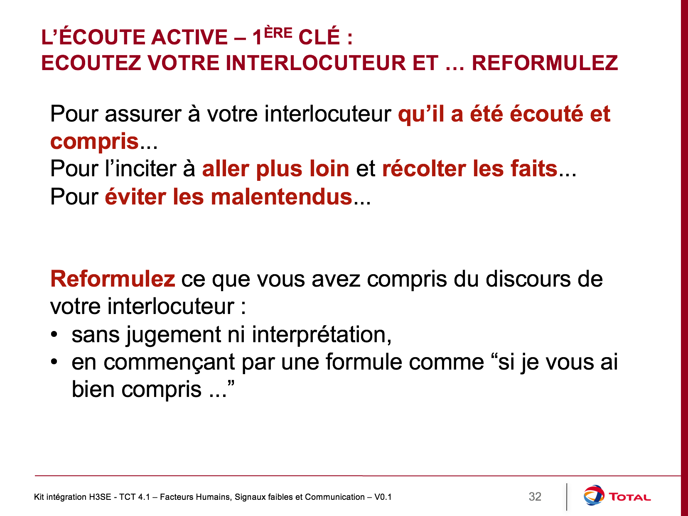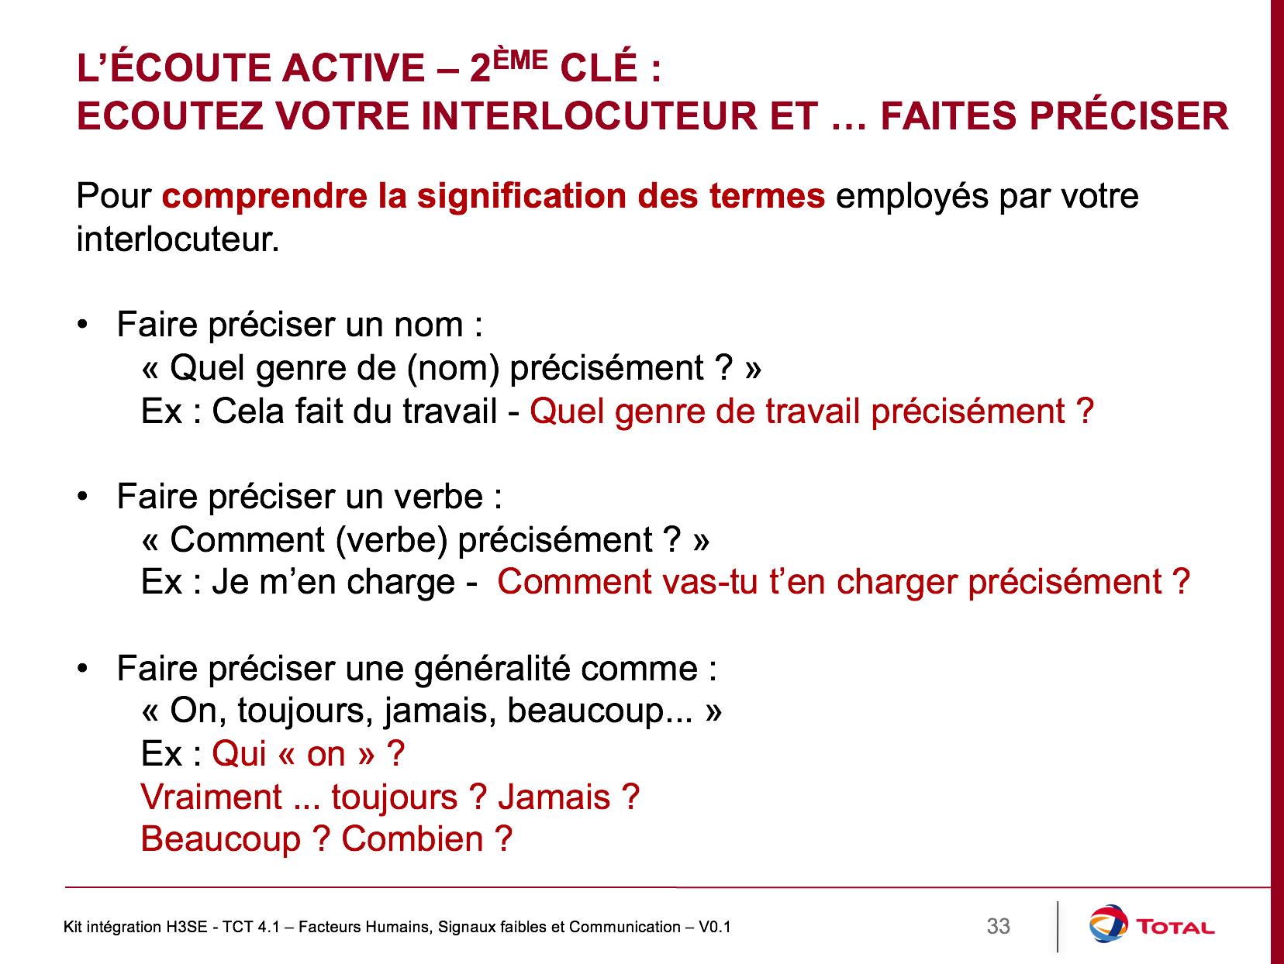
3.完成审查。 | 审查期间，您应确保参与者遵循审查存储库，并积极参与其中（尤其是访谈）。
4.审查复述总结 | 组织审查复述总结  让参与者参与撰写审查报告，并确保参与者加入到报告的复述总结中。

